п.г.т. Лоев, Гомельская область.
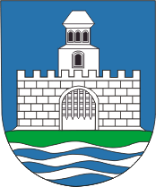
Герб п.г.т. Лоев
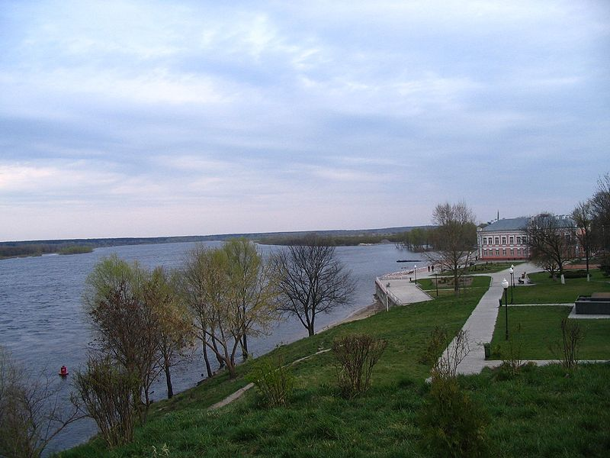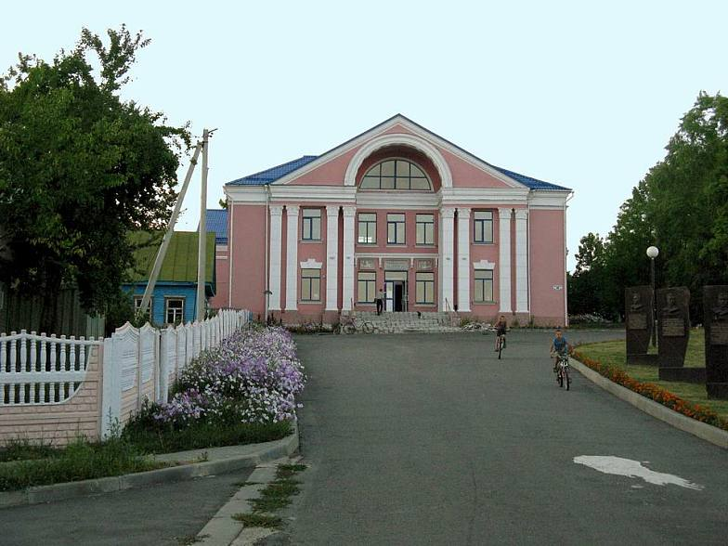
Расположение, административное деление, население п.г.т.Лоев и Лоевского района:
Лоевский район расположен на юго-востоке Гомельской области и занимает площадь в 2,2 тыс.кв.км. Граничит с Брагинским, Гомельским, Речицким и Хойницким районами Гомельской области и Репкинским районом Черниговской области (Украина). Создан 8 января 1926 г. в составе Речицкой округи. Район включает 80 сельских населенных пунктов, 9 сельсоветов. Население района 14.2 тыс.чел. Административным и хозяйственно-культурным центром является городской поселок Лоев с населением 7.4 тыс.чел., расположенный на правом берегу реки Днепр в 98 км от областного центра г.Гомель, в 60 км от ближайшей железнодорожной станции г.Речица.
История развития п.г.т.Лоев:
Впервые в письменных источниках упоминается в 1505 году как Лоева Гора. В 14-18 веках существовал замок, вокруг которого возникло поселение. С конца 16 века местечко и замок стали центром Лоевского староства. В 1646 году Лоев был присоединен к Стародубскому уезду Смоленского воеводства Великого княжества Литовского. 31 июля 1649 возле Лоева произошла крупная битва между войсками украинского гетмана Богдана Хмельницкого и польского канцлера Януша Радзивилла, которая вошла в историю под названием Лоевская битва. Во время войны России с Речью Посполитой 1654—67 годов Лоев был опустошён. С 1676 года был собственностью разных помещиков. С 1793 года Лоев находился в составе Российской империи как центр волости Речицкого уезда Минской губернии. С 1919 года - в составе Минской губернии БССР, затем в Гомельской губернии РСФСР. С 1926 года - в БССР, центр района.
Природные и климатические условия Лоевского района:
Территория района расположена в границах Гомельского Полесья. Наивысшая точка - 148.5 м- в 4 км от д.Бывальки. Из полезных ископаемых есть торф, охра, охристые глины, тугоплавкие глины, суглинки, строительные пески.
Средняя температура января -6.9 С, июля 19 С. В год выпадает 571 мм осадков. Из рек по территории района протекают Днепр, Сож, Брагинка, Песчанка. На Днепре сооружено Днепровско-Брагинское водохранилище. В долине данной реки есть небольшие озера.
Лесом занято 33.6% территории. В районе находится биологический заказник республиканского значения Днепро-Сожский.
Хозяйственная деятельность п.г.т.Лоев и Лоевского района:
Промышленные предприятия района сосредоточены в Лоеве. Работают "Комбинат строительных материалов", филиал ОАО "Молочные продукты" г.Гомель, ОАО "Лоевский Агротехсервис".
Лоевщина – район сельскохозяйственного назначения. Все сельскохозяйственные организации района специализируются в животноводческой отрасли на производстве мясомолочной продукции, в растениеводческой – на производстве зерна, картофеля, кормов.
Транспортные коммуникации п.г.т.Лоев и Лоевского района:
Лоев расположен на реке Днепр в устье реки Сож в 92 км от Гомеля и 60 км от железнодорожной станции Речица на линии Гомель—Калинковичи. Автодорогами связан с Брагином и Речицей. Транспортные услуги населению оказывает филиал №4 ОАО «Гомельоблавтотранс». Автопарк насчитывает 5 грузовых автомашин и 18 автобусов различных марок. Пассажирские перевозки осуществляют 11 пригородных и 6 междугородных маршрутов, которые связывают г.п. Лоев как с самыми отдаленными и малочисленными населенными пунктами района, так и с крупными городами: Гомель, Мозырь, Минск.
Туристический потенциал п.г.т.Лоев и Лоевского района:
На территории района имеется 109 объектов наследия. (59 - памятники истории, 43 - археологии, 5- архитектуры, 2- природы). Статус историко-культурных ценностей придан 54 наиболее значимым объектам, они включены в Государственный список материальных недвижимых историко-культурных ценностей Республики Беларусь. В Лоеве - это здания бывших купеческих и жилых домов, усадьба 19 в. Археологические памятники Лоевского района являются ценнейшим источником древней истории не только Лоевщины, но и всей Беларуси. С 1996 года на территории района работает лагерь ученых-археологов Гомельского государственного университета им. Ф. Скорины. Раскопки, проводимые на Моховском археологическом комплексе, окончательно подтвердили версию ученых, что около д. Мохов находилось одно из крупнейших военно-торгово-ремесленных поселений на территории Западной Европы, которое датируется 9 – 11 вв. В районе городского парка Лоева находится геологический памятник природы республиканского значения - геологическое обнажение «Лоев». Здесь вышли на поверхность древние озерно-болотные отложения. Лоевский разлом Лоево-Донецкой впадины – это уникальный разрез, формирование которого происходило 135 -110 тысяч лет тому назад. В 2005 году в междуречье Сожа и Днепра был создан Республиканский биологический заказник «Днепро-Сожский». Заказник уникален своими природными условиями и интересен в геоморфологическом, климатическом, геоботаническом, флористическом и фаунистическом отношениях для изучения. По заказнику разработаны 4 туристические экологические маршруты.
К услугам туристов Лоевский музей "Битвы за Днепр".

